**UG 3/4/5轴数控加工工艺与自动编程技术培训**

**【时间/地点】4天**

**【收费标准】**￥7800/人

* 含授课费、资料费、会务费、税费
* 不包含学员往返培训场地的交通费用、住宿费用、早餐及晚餐

**【注意事项】**

1、学习中做好笔记

2、学习过程中学员有什么问题难点可以提问；

3、讲课进度和内容根据学员实际情况进行微调。

4、学员自带电脑，并装好软（UG NX10.0 VERICUT 9.1）

5、3/4/5 轴、工厂现场实践加工运用；(4 轴产品加工 1，5 轴产品加工 2)。

**【工厂车间现场加工实践安全相关事项约定】**

进入工厂车间的学员需听从现场实践师傅安排，学员不擅自进行作业事项，在没 有听从现场师傅安排的学员进行作业所造成安全问题由学员自己全部负责承担。

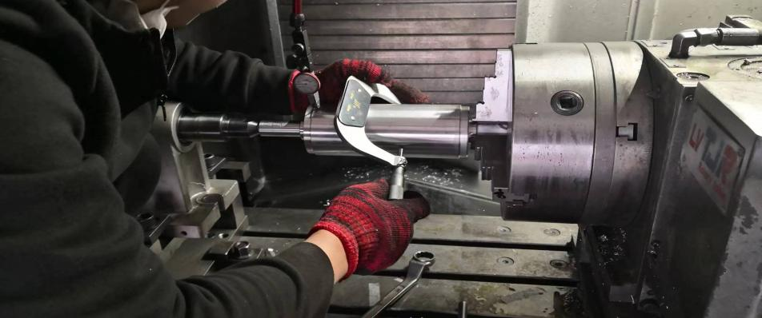**【学习现场】**

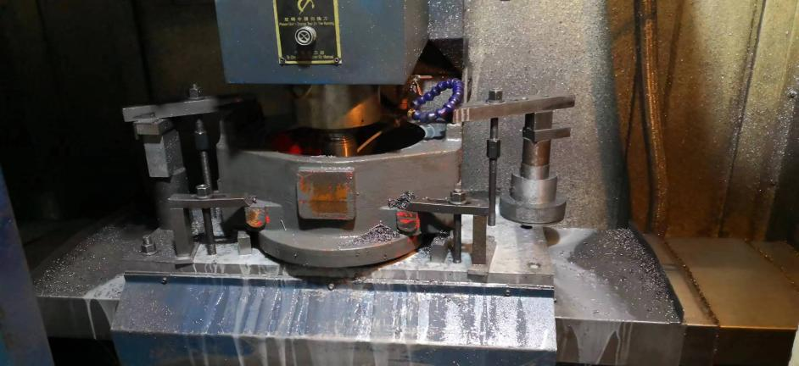 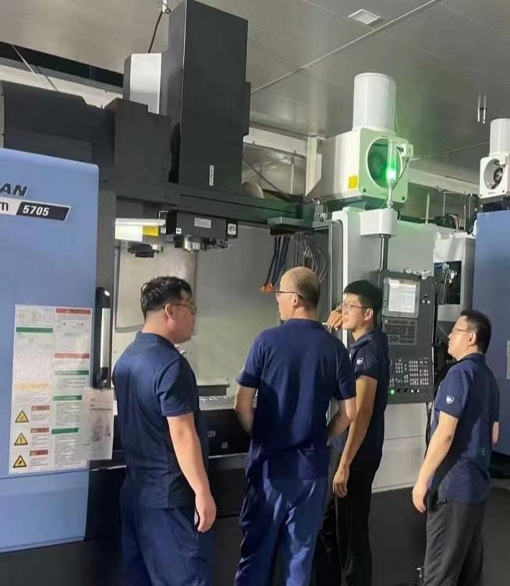

**【课程情况】**

→深入了解 UG NX 软件：UG NX 是一款功能强大的 CAD/CAM 软件，学习多轴数控 加工工艺与自动编程技术可以让您更好地掌握 UG NX 软件的使用方法和功能。您 将了解 UG NX 中多轴加工模块的特点和应用，熟悉软件界面和工具栏的操作。

→掌握多轴加工策略：学习 UG NX 多轴数控加工工艺可以使您了解不同的加工策 略和方法。您将学会如何在 UG NX 中设置多轴加工的参数，包括刀具路径、切削 条件、安全平面等。这将帮助您实现更高效和精确的加工过程。

→提升加工能力：掌握 UG NX 多轴数控加工工艺与自动编程技术可以提升您的加 工能力。通过合理设置多轴联动运动，您可以进行更复杂和精密的加工任务，例如曲面加工、倾斜加工、螺旋加工等。这将提高您的加工效率和加工质量。

→自动编程技术的应用：学习 UG NX 中的自动编程技术可以帮助您快速生成加工程序。UG NX 提供了丰富的自动编程功能，包括自动生成刀具路径、优化切削条件、智能检测工件等。这将减少人工编程的时间和错误，提高编程的效率和准确 性。

→优化加工过程：UG NX 多轴数控加工工艺与自动编程技术的学习将使您能够优化加工过程。通过调整刀轴矢量、投影矢量、切削参数等，您可以控制加工过程 中的倾角和投影失真问题，从而实现更高精度和质量的加工结果。

总而言之，学习 UG NX 多轴数控加工工艺与自动编程技术将使您在加工领域中具 备更高的技术水平和竞争力。您将能够应对更复杂的加工需求，并提供更优质的 加工服务。这些技能也将为您在职业发展中打开更广阔的机会。

**【课程大纲】**

**第一讲复习三轴加工及自动编程技术**

**第二讲四轴加工工艺及自动编程技术**

1.四轴机床的正确选用

2.四轴机床主要结构与坐标系统

3.四轴加工中心第四轴的属性

4.四轴联动加工方式及工艺特点

5.驱动方式选择与驱动曲线创建

6.曲面驱动与驱动曲面创建

7.投影矢量选择与设定技巧，防止投影失真问题

8.刀轴矢量选择与设定技巧，控制倾角

9.多刀路创建

10. 3+1 定位加工、工艺特点及功能输出

11.MCS 坐标系的创建方法注意点与设计加工 MCS

12.安全平面设定技巧

13.进退刀设置

14.四轴机床操作加工关键技术15.四轴联动加工案例

16.3+1 定位加工案例

**第三讲五轴加工工艺及自动编程技术**

1.五轴机床的正确选用

2.五轴机床主要结构与坐标系统

3.五轴加工中心的第四轴、第五轴属性

4.五轴数控系统分类 FANUC\Siemens\海德汉三种主流系统坐标变换、RTCP/RPCP 功能

5.五轴联动加工方式及工艺特点

6.驱动方式、投影矢量和刀轴矢量的选配技巧

7.五轴联动加工刀路创建关键技术

8.3+2 定位加工、工艺特点及功能输出

9.双转台五轴机床联动加工和 3+2 定位加工笨风轮案例

10.五轴系统数控机床联动加工和 3+2 定位加工案例

**第四讲叶轮模块应用**

1.叶轮模块诠释

2.叶轮模块设定关键技术和注意事项

3.叶轮模块各部分工序创建

4.整体叶轮五轴加工案例